APRIL 2023 ⏐ BAU 2023
PRESSE INFORMATION

VORFERTIGUNG IST TRUMPF

Wieland Electric unterstützt mit steckbaren Elektroinstallationssystemen effiziente Prozesse beim modularen Bauen

Modulares Bauen ist die Antwort auf die aktuellen Herausforderungen der Baubranche. Angesichts Fachkräftemangel und Kostendruck gilt es, zeitraubende Tätigkeiten im Werk und auf der Baustelle zu vermeiden. Für das Gewerk der Elektroinstallation gelingt dies mit Hilfe seriell vorgefertigter, steckbarer Systemkomponenten wie sie Wieland Electric im Rahmen seines PREFAB Lösungsportfolios bereithält. Damit lässt sich die Elektroinstallation bereits in die industrielle Vorfertigung integrieren, was Zeit, Kosten und Personal spart. Dank ihrer Plug & Play-Funktionalität ermöglichen die Elektroinstallationssysteme eine schnelle, einfache und sichere Installation vom Verteiler bis zur Steckdose und tragen so zu höchst effizienten Bauabläufen bei.

Effiziente Prozesse dank Steckbarkeit und Vorfertigung

Die Kernelemente von Wieland PREFAB sind die Steckverbindersysteme gesis® und RST®, die sich bereits im konventionellen Gebäudebau bewährt haben und normgerecht konzipiert, stetig weiterentwickelt und optimiert wurden. Mit speziellen Prüfungen konnte nun für die PREFAB Baureihen gesis® CLASSIC und RST® CLASSIC die Eignung für die industrielle, modulare Gebäudefertigung sichergestellt werden. Beide Systeme lassen sich – als bislang einzige am Markt – bedenkenlos in nachträglich nicht mehr zugängliche Bereiche, wie beispielsweise Wände, Dämm-Material oder Beton, einbauen.

Genau wie beim konventionellen Bauen erreichen die Installationssteckverbindersysteme auch beim modularen Bauen eine wirtschaftliche Elektroinstallation mit einer Zeitersparnis von 70 Prozent und Kosteneinsparungen von 30 Prozent. Sie zeichnen sich durch standardisierte Schnittstellen für die Gewerke Elektroinstallation und Gebäudeautomation aus und verfügen über mechanische und farbige Kodierungen, die ein Fehlstecken sicher vermeiden. Neben einer Vielzahl an Standardkomponenten beinhaltet das Wieland PREFAB Systemportfolio auch die Möglichkeit individueller Produktkonfigurationen, wie beispielsweise spezifischer Leitungslängen, so dass skalierbare, kundenbezogene Infrastrukturlösungen realisiert werden können.

Unterschiedliche Vorfertigungsstufen

Je nach Grad der Vorfertigung beim ausführenden Bauunternehmen lässt sich das PREFAB Lösungspaket kundenspezifisch auf die Anforderungen modularen Bauprozesses anpassen. Mit steckbaren Lösungen und ausgereiften Systemen ermöglicht es Wieland Electric, die Vorinstallation der elektrischen Infrastruktur bereits in der Fertigteilfabrik vorzunehmen, so dass die Module und Wandteile auf der Baustelle lediglich positioniert und nach dem Plug & Play-Prinzip angeschlossen werden müssen. Alternativ konfektioniert Wieland Electric die Systemkomponenten für die Elektroinstallation werkseitig soweit vor, dass diese auf der Baustelle nur noch in die vorbereiteten Installationszonen der Bauelemente verlegt und zusammengesteckt werden müssen. Auf diese Weise reduzieren sich sowohl die Baustellen-Montage als auch der Termindruck und das Gewerk Elektro wird vor Ort erheblich entlastet.

Modulare Lösungen für modulare Gebäude

Ob Schulen, Hotels oder Wohnhäuser – die Wieland PREFAB Lösungen eignen sich für unterschiedlichste Gebäudearten und spielen bei allen modularen Bauformen ihre Stärken aus. Mit den standardisierten Schnittstellen von gesis® und RST® wird PREFAB zum Baukastensystem. Die Vorfertigung der elektrotechnischen Infrastruktur kann dadurch sogar auf Schalter- und Steckdoseneinheiten ausgedehnt werden. Eine detaillierte, kundenspezifische Systemplanung durch Wieland-Experten im Vorfeld trägt dazu bei, auch den Baustellenablauf besser zu strukturieren. Projekte lassen sich somit schneller und qualitativ besser umsetzen.

Darüber hinaus beinhaltet das PREFAB Portfolio von Wieland Electric steckfertig vorinstallierte und geprüfte Unterverteilungen für die elektrotechnische Infrastruktur in Stern- oder Bustopologien. In Verbindung mit dem gesis® oder RST® Installationssteckverbindersystem werden auch die Verteiler werkseitig mit allen Sicherungs- und Steuerungsgeräten steckfertig vorinstalliert und geprüft, so dass sie auf der Baustelle einfach per Plug & Play angeschlossen werden können. So lassen sich nicht nur Installationsfehler und Schnittstellenprobleme bei den ausführenden Gewerken vermeiden, sondern es entfallen auch aufwendige Installationsarbeiten auf der Baustelle.

BILDMATERIAL

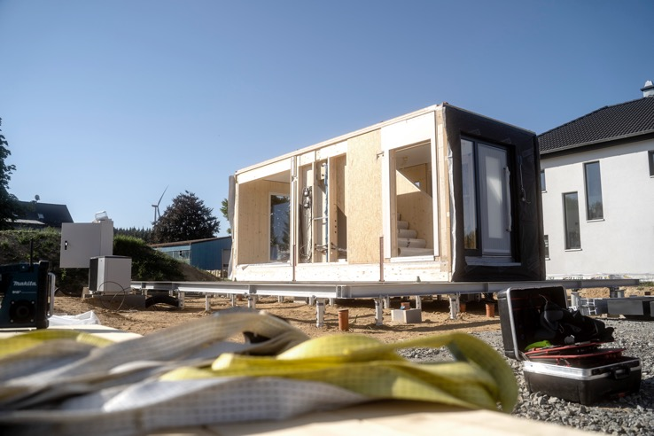

Für reibungslose und kosteneffiziente Bauabläufe: Mit Wieland PREFAB lässt sich der Vorfertigungsgrad von modularen Gebäuden deutlich erhöhen. (Bild: Wieland Electric)

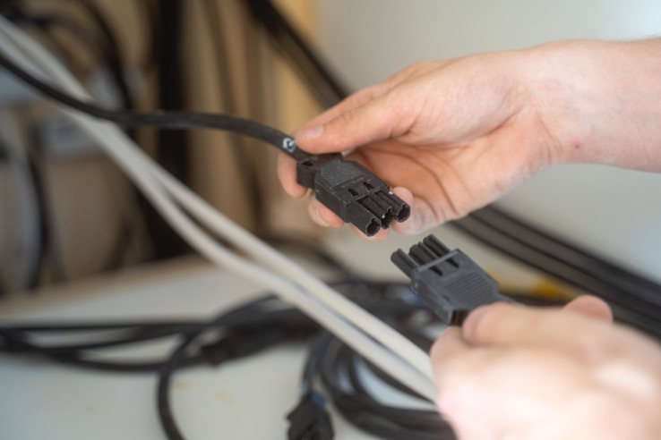

Steckbare Elektroinstallationslösungen wie sie Wieland Electric seit Jahrzehnten im Gebäudebereich anbietet, ermöglichen auch beim modularen Bauen eine zügige Montage und tragen zu mehr Planungssicherheit bei. (Bild: Wieland Electric)

PRESSEKONTAKT
Marion Nikol
KOMMUNIKATION FÜR INDUSTRIE & TECHNOLOGIE
Telefon: +49 170 2731025
E-Mail: info@intecsting.de

ÜBER WIELAND ELECTRIC

Wieland Electric, 1910 in Bamberg gegründet, ist Erfinder der sicheren elektrischen Verbindungstechnik.
Das Familienunternehmen ist heute einer der führenden Anbieter für Sicherheits- und Automatisierungstechnik
und seit über 30 Jahren Weltmarktführer im Bereich der steckbaren Elektroinstallation für Gebäudetechnik.

Wieland Electric steht Kunden weltweit vor Ort als kompetenter Servicepartner und Lösungsanbieter zur Seite.
Möglich ist dies mit rund 1.600 Mitarbeitern und Tochtergesellschaften sowie Vertriebsorganisationen in über 70 Ländern. Neben der Wieland Electric GmbH gehört seit 1998 die STOCKO Contact GmbH & Co. KG zur Wieland-Holding.

Zu den Kernbranchen des Unternehmens zählen Maschinenbau, Windkraft sowie Gebäude- und Lichttechnik.
Das breite Portfolio umfasst Komponenten, Produkte und Lösungen für die Elektroinstallation, Verbindungstechnik, Energieverteilung, Sicherheitstechnik und den Schaltschrank. Darüber hinaus bietet Wieland Electric ein umfangreiches Dienstleistungs- und Schulungsprogramm. Mit branchenübergreifender Erfahrung, großer Produktvielfalt und zahlreichen Serviceangeboten entwickelte sich das Unternehmen in den vergangenen Jahren konsequent vom Komponenten- zum Lösungsanbieter.

